Robot mécatro 2025 – Câblage et programmation

Ce document rassemble les informations principales pour pouvoir faire fonctionner les robots du projet, aussi bien le pendule inverse que la voiture.

Cablage

Alimentation
L’ensemble des composants (Arduino, capteur, moteurs…) est alimenté par une unique batterie LiPo ; le point d’entrée de l’énergie dans le système est le contrôleur de moteur, équipé d’un bornier à vis. Celui-ci se charge ensuite d’alimenter les moteurs, mais aussi de fournir de la puissance à la carte Arduino (sur laquelle il est directement monté). Un interrupteur se place en série entre la batterie et la carte pour pouvoir allumer / éteindre le système.
IMPORTANT: quel que soit le système électrique considéré, un court-circuit présente des risques. Si le risque d’électrocution est nul (la tension utilisée étant bien trop basse), le court-circuitage d’une batterie LiPo présente des risques importants d’incendie. De plus, un court-circuit, une inversion de polarité, ou une surtension peuvent aussi détruire les composants du montage. Aussi, il est fortement recommandé
- de ne jamais faire de modification de câblage système allumé, particulièrement sur la partie puissance ; de façon plus générale, d’éviter de toucher les composants qui peuvent être sensibles aux décharges électrostatiques.
- de débrancher la batterie (et pas juste d’enclencher l’interrupteur) lorsque l’on manipule le câble d’alimentation (afin d’éviter qu’un appui intempestif sur l’interrupteur ne pose problème)
- de ne jamais brancher la batterie à des câbles aux extrémités dénudés, ou des fiches bananes non branchées

La première étape du câblage consiste à brancher les deux câbles de l’interrupteur au bornier à vis du contrôleur de moteur ; le câble noir (masse) à l’entrée VB- et le câble rouge (V+) à VB+. Vérifiez au multimètre qu’il n’y a pas de court-circuit entre les fils. Assurez-vous aussi que la polarité est correcte, la carte n’étant pas protégée contre les inversions de polarités.
Branchez ensuite chaque moteur aux borniers dédiés (M1 et M2, un bornier par moteur). A noter qu’un moteur n’est pas polarisé, le choix de couleur des câbles est arbitraire. Cependant, le branchement détermine le sens de rotation du moteur. A nouveau, vérifiez l’absence de court-circuit entre les deux bornes : cela pourrait endommager la carte de contrôle.

Configuration du contrôleur de moteur

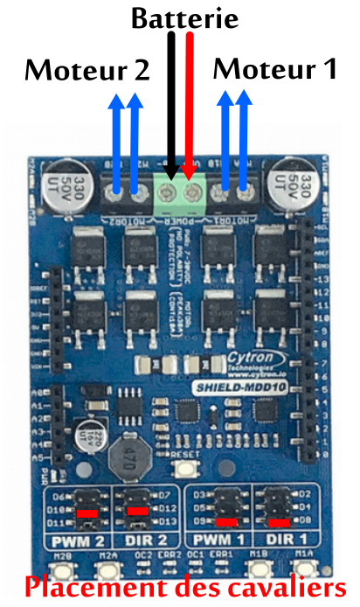
4 entrées sont utilisées par le contrôleur de moteur, 2 par moteur : l’une indique la direction du moteur, l’autre son niveau de tension. Afin d’être compatible avec d’autres shields, le contrôleur de moteur permet un choix entre différentes configurations : ce choix est effectué physiquement, en court-circuitant certaines broches avec des cavaliers.
Toutes les configurations ne sont pas équivalentes. En réalité, un choix est bien plus optimal que les autres : utiliser les sorties 9 et 10 de l’Arduino comme générateur de PWM. Ces broches sont en effet les seules connectées au module “Hardware PWM (TIMER1)” de l’Arduino, les plus à même de générer un signal pour piloter un moteur.
Aussi, la configuration à utiliser est imposée dans le code que nous vous fournissons. Pour que l’ensemble fonctionne, il vous faut donc placer des cavaliers sur les options “D10, D12, D9, D8”, comme indiqué sur la figure ci-contre.
Note : les boutons présents sur le circuit permettent un test manuel du bon fonctionnement du moteur ; ceux-ci ne dépendent pas des signaux de l’Arduino, et donc ne valident pas la position des cavaliers.

Branchement des capteurs
L’ensemble des capteurs (les deux codeurs, l’IMU ou le capteur de suivi de ligne selon le projet) partagent le même système de communication, l’I2C, qui utilise ici un connecteur standardisé et polarisé : le système QWIIC de Sparkfun. Le branchement est ainsi beaucoup plus aisé, et sans risque d’inversion ou de court-circuit.
L’I2C fonctionne de manière usuelle avec un système d’adresses par capteur, permettant à un unique maître (l’Arduino) de communiquer avec plusieurs esclaves. Cependant, ici, l’adresse des codeurs est imposée : ainsi, il n’est pas possible d’avoir deux codeurs branchés au même bus I2C. Pour résoudre ce conflit d’adresse, un multiplexeur est rajouté au sein du système : il s’agit d’une sorte “d’aiguillage” connectant le maître successivement à l’un ou l’autre des esclaves. L’Arduino doit être branchée à l’un des deux ports “Main” aux extrémités de la carte. Pour le reste, le branchement des capteurs est libre – il vous faudra cependant noter le numéro du port (écrit sur la carte elle-même) auquel chaque capteur est branché pour pouvoir ensuite programmer correctement le robot.

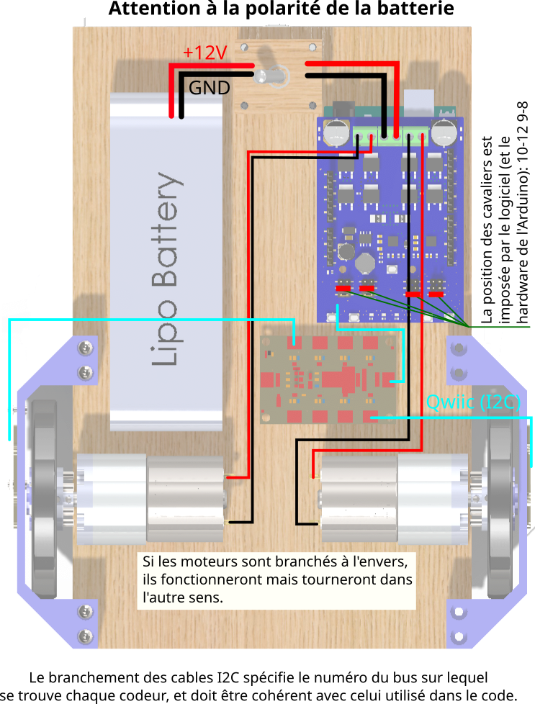
La figure ci-dessous résume l’ensemble des informations concernant le câblage.

Programmation
La réalisation du projet nécessite les logiciels suivants :
- L’IDE Arduino, pour programmer le microcontrôleur : https://www.arduino.cc/en/software
- Matlab : TODO

Installation des bibliothèques spécifiques au projet
L’IDE Arduino est un outil de développement générique, permettant de compiler et téléverser du code dans le microcontrôleur. Pour s’interfacer avec notre matériel, il va falloir y rajouter certaines bibliothèques, venant de deux sources différentes :
- des bibliothèques venant directement d’internet, écrites le plus souvent par les fabricants des composants. Pour les télécharger, cliquez sur « Tools/Manage Libraries ». Dans la barre de recherche, recherchez et installez :
  - « AS5600 » : pour parler aux codeurs
  - « SparkFun I2C Mux Arduino Library » : pour configurer le muliplexeur I2C
  - Pour le Segway uniquement, « SparkFun BMI270 Arduino Library », pour communiquer avec l’IMU.
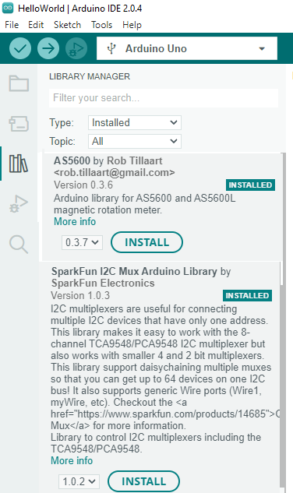
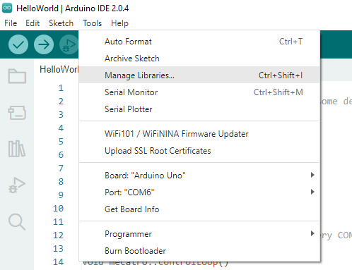
- la bibliothèque « MecatroUtils », écrite spécifiquement pour ces projets par les encadrants. Celle-ci est disponible sous forme d’un dossier compressé le sur le repo Git. Pour l’installer, cliquez sur “Sketch/Include Library/ Add .ZIP library”
- pour le bolide uniquement, la bibliothèque « Line_Follower_Mecatro » également disponible sous forme d’un dossier compressé, à installer comme MecatroUtils.

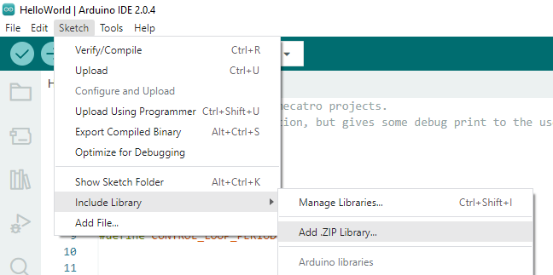
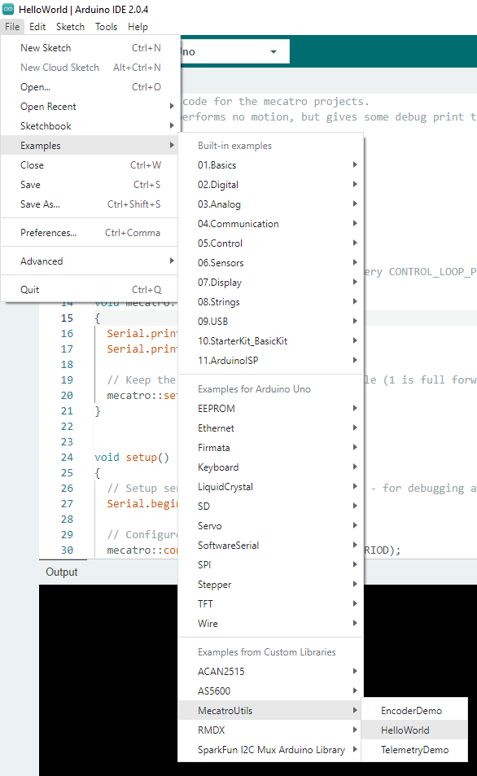
Pour comprendre le fonctionnement de cette bibliothèque, et commencer à développer le code du robot, allez voir les exemples fournis avec celle-ci, disponible dans la rubrique « File/Examples »
Note : la carte que vous utilisez est une Arduino Uno, même si elle n’est pas détectée comme telle automatiquement par le logiciel : vous devrez lui rentrer cette information à la main pour pouvoir téléverser votre code.

Fréquence de fonctionnement et vitesse de calcul

Afin de bien comprendre le fonctionnement du système et le choix des composants, il est utile de s’interroger sur la fréquence des phénomènes physiques en jeu.
Sans rentrer dans le détail de la discrétisation de la commande d’un système continu, il est communément observé que plus la fréquence de contrôle est élevée, plus le système sera performant : on se doute bien qu’un contrôleur “trop lent” ne pourra pas réguler un système rapide. La bibliothèque “MecatroUtils” propose un contrôle cadencé à une période de n millisecondes – typiquement 5ms ou 2ms seront utilisés. Mais pourquoi – et pourquoi pas 2, 10 ou 100 fois plus rapide ?
L’expérience vous montrera que 200 Hz ou 500 Hz sont déjà suffisants pour obtenir un bon comportement des systèmes considérés. A l’inverse, un certain nombre de limitations physiques nous empêchent d’aller plus vite ; pour autant, certains phénomènes sont bien plus rapides de la centaine de Hertz. C’est ce que nous allons détailler ici.

Fréquence d’horloge de l’Arduino: 16MHz
Il s’agit de l’élément le plus rapide du système : le microcontrôleur (un ATmega328P) est cadencé à 16MHz. Un “tick” d’horloge se déclenche donc une fois toutes les 1/16000000 = 62.5ns. A chaque tick, le microcontrôleur effectue une instruction. En comparaison avec un PC, l’Arduino est donc bien plus lente : d’une part, la fréquence d’horloge, de l’ordre de quelques GHz, est bien plus élevée sur un PC. Mais surtout, un processeur de PC est capable d’effectuer beaucoup plus d’opération par tick : multi-coeur, hyperthreading, unité de calcul flottant et vectoriel… sont autant d’éléments absents de l’Arduino. L’absence d’unité de calcul flottant en particulier est assez visible : ces opérations vont nécessiter un grand nombre de cycles. A titre d’exemple, les opérations trigonométriques (sin/cos) vont nécessiter de l’ordre de 1500 cycles, soit 100us ! Ce simple constat explique déjà pourquoi la période de boucle considérée est de l’ordre de la milliseconde, et pas de la microseconde. Mais en réalité, ce n’est pas le temps de calcul de l’Arduino qui est le plus limitant.

Fréquence de communication I2C : 400kHz
L’I2C est le protocole de communication série utilisé entre l’Arduino et les différents capteurs. Il s’agit d’un protocole maitre-esclave, synchrone, half-duplex : un unique maître, l’Arduino, communique avec N esclaves disposant chacun d’une adresse unique sur le bus, au moyen de deux fils : une horloge (synchrone) et une ligne de donnée utilisée alternativement en écriture et lecture par chaque extrémité (half-duplex).
Un des gros avantages de l’I2C par rapport à d’autres protocoles est sa simplicité de mise en œuvre et sa flexibilité : il suffit de brancher deux fils, et il est très facile de rajouter un esclave au réseau (tant que les adresses sont compatibles). Son principal inconvénient cependant est sa lenteur. Ceci provient de plusieurs facteurs :
- l’utilisation d’une ligne bidirectionnelle pour les données, qui limite la fréquence d’horloge afin d’éviter l’apparition de parasites dans le signal
- le système d’adresse signifie que le maitre doit, à chaque communication, déclarer à quel esclave il désire parler, et attendre une réponse de celui-ci. Le protocole inclut de plus des bits “Acknowledge”, et la possibilité pour l’esclave de mettre en pause la communication pour une durée arbitraire (clock stretching).
En pratique, les capteurs utilisés supportent l’I2C “Fast Mode”, soit une fréquence d’horloge de 400kHz. Ainsi, un bit est transféré toutes les 1/400000 = 2.5us. Considérons maintenant un accès en lecture à un esclave, afin d’y lire un octet. Le maitre doit envoyer l’adresse d’écriture de l’esclave, le numéro de registre, puis l’adresse de lecture - donc 3 octets. A cela s’ajoute start, restart et stop, ainsi que les acknolwedges à chaque octet, que pour simplifier nous comptons tous comme 1bit (en pratique acknowledge peut être plus long, c’est le phénomène de “clock stretching”). Ainsi, un total de 30bits est nécessaire avant même de commencer la lecture. L’octet lu lui-même se composera de 9 bits, 8 bits de data + un acknowledge – pour un total de 39 octets, soit déjà près de 100us – pour lire un seul octet !
Fort heureusement, tout ce travail n’est pas nécessaire à chaque octet : il est possible de lire N octets de mémoire continue d’un seul esclave, sans avoir à renvoyer les 30 bits d’adressage. Ainsi, un composant comme l’IMU, pour qui 12 registres (3 gyro + 3 accéléro, chacun sur deux octets) doivent être lus, ne nécessite en réalité de 30 + 12 * 9 = 138bits, pour un total de 345us.
On voit donc ici apparaitre une limite du bus I2C : si en théorie 127 esclaves peuvent être présents sur le bus (grâce à 7 bits d’adresse), en pratique ce nombre est bien plus restreint si un accès fréquent est nécessaire. Dans notre cas, nous disposons de deux encodeurs et d’un autre capteur (IMU ou suiveur de ligne) ; un délai supplémentaire provient du besoin de changer de port sur le multiplexeur, lui-même un esclave I2C. Le calcul complet donne un temps minimum d’accès à tous les esclaves de 700us. A noter que cette borne est très théorique, et ne sera jamais atteinte : elle suppose une réponse instantanée des esclaves (sans clock streching), et surtout néglige tout le temps de traitement de la requête par l’Arduino. En pratique, la lecture de tous ces capteurs et l’interprétation du résultat prend plutôt 1200us. C’est donc bien le bus I2C, et non le temps de calcul, qui nous empêche de descendre en dessous de 2ms de période.

Contrôle moteur : PWM à 10kHz
Nous avons couvert la partie capteur (I2C) et calcul (Arduino) du système. Il reste un troisième composant opérant à une autre échelle de temps: les moteurs.
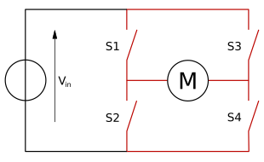
Un moteur à courant continu à balai est, en première approximation, une source de couple proportionnel au courant injecté dans le moteur. Cependant, l’élément d’entrée en terme d’alimentation – la batterie – n’est pas une source de courant, mais de tension. Ainsi, le contrôle du moteur est fait électroniquement par quatre transistors MOS connectant alternativement chaque borne du moteur au pôle + ou – de la batterie (idéalisé ci-contre comme des interrupteurs parfaits S1-S4).
Ce circuit permet de contrôler le courant dans le moteur grâce au fait que le stator est simplement une grosse bobine, c’est à dire une inductance L. Or, le courant au borne d’une inductance est continu : couplé à la résistance du fil R, le moteur est en fait un passe-bas sur le courant, de constante de temps RL. A noter qu’une tension contre-électromotrice est créée en mouvement, mais nous ne la considérons pas ici.
Si les interrupteurs S1-S4 sont actionnés très lentement, l’inductance va se charger et se décharger, et le courant variera dans le moteur. Mais à l’inverse, si les interrupteurs sont actionnés très vite - à une fréquence bien supérieure au temps de réponse du passe-bas - l’inductance n’a pas le temps de changer d’état : on obtient ainsi un courant à peu près constant, proportionnel au rapport temps allumé / temps total, appelé rapport cyclique (duty cycle). C’est ce qui s’appelle du “contrôle par modulation de largeur d’impulsion”, ou PWM (pulse width modulation). Un tel contrôle est très fréquent en électronique, sur les systèmes inductifs (moteurs) ou capacitifs (acquisition de données).
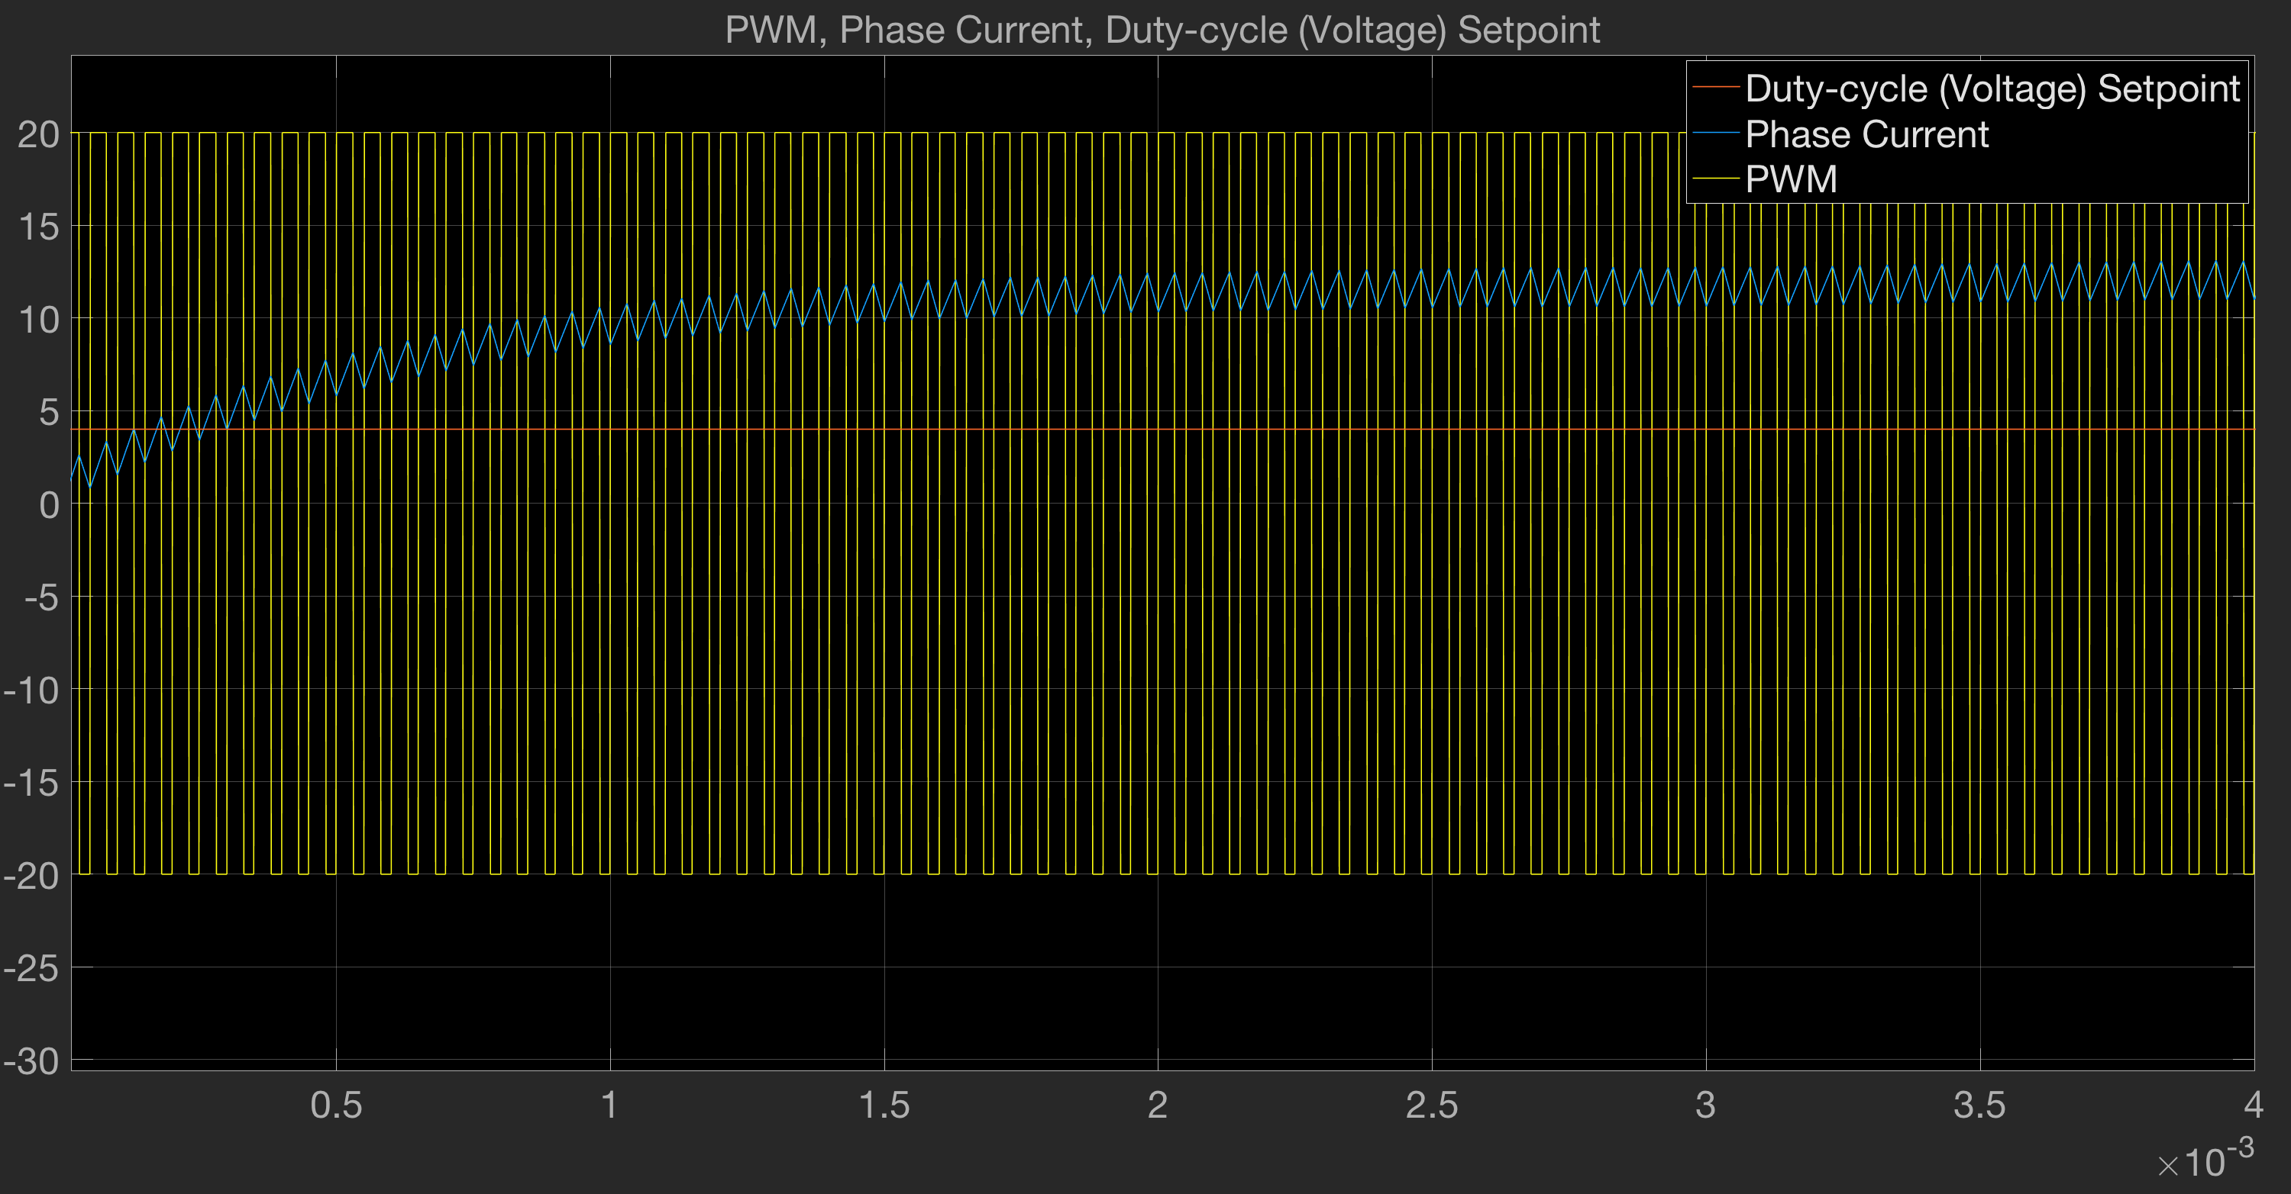
Comme évoqué plus haut, afin d’obtenir un courant le plus constant possible par PWM, il est nécessaire d’avoir une fréquence de commutation des interrupteurs bien supérieure à celle du passe-bas que constitue le moteur. Les constantes de temps d’un petit moteur électrique sont de l’ordre de la centaine de Hertz – aussi, des fréquences de commutation supérieures à 1kHz sont typiquement nécessaire. Pour ce projet, nous utilisons une fréquence de 10kHz.
Ainsi, l’Arduino doit pouvoir contrôler les MOS (interrupteurs) à 10kHz. Mais attention, il ne s’agit pas juste d’allumer / éteindre le système à 10kHz, mais bien de réguler le rapport cyclique d’un signal à 10kHz. Autrement dit, il faut pouvoir choisir quel pourcentage de temps le système reste allumé : par exemple pour un rapport de 10% (soit 10% du courant max dans le moteur), le signal doit être haut pendant 10us, puis bas pendant 90us – pour une période de 100us avec 10% du temps allumé. Ainsi, la quantisation de la commande (la granularité à laquelle il est possible de faire changer la valeur de la commande) dépend directement de notre capacité à changer le signal sur des temps courts. Imaginons que l’on veuille définir le rapport cyclique par pas de 0.1% : il s’agirait alors d’être capable de faire changer l’état d’une broche chaque 0.1% d’une période de 10kHz, soit toutes les 100ns – ou 10MHz.
Une telle réactivé est impossible de la part d’un programme s’exécutant sur une Arduino : pour rappel, celle-ci réalise une seule opération processeur toutes les 62.5ns. Une simple boucle visant à compter jusqu’à 1000 en 100us prendrait déjà toute la puissance de calcul de la carte !
Aussi, pour réaliser ce signal, l’astuce n’est pas de le programmer en logiciel, mais d’utiliser les modules de générateur de signaux de l’Arduino – en l’occurrence, le compteur TIMER1. Comme tous les microcontrôleurs en effet, l’Arduino dispose, outre la partie programmable, d’un ensemble de sous-module configurables pour exécuter des taches bas-niveau. Parmi eux, les générateurs de signaux liés à TIMER1. Concrètement, TIMER1 est un module réalisant un simple compteur qui s’incrémente à chaque tick d’horloge, donc toutes les 62.5ns, et boucle sur une valeur maximale configurable. La comparaison du compteur avec un registre configurable (OCRxA) permet alors de générer un signal, sur les broches 9 et 10 (ceci est imposé par le matériel, et est non configurable).
Concrètement, un seuil de 1600 signifie que le compteur boucle sur lui-même à 16MHz/1600 = 10kHz, et le réglage du seuil ORCxA permet d’ajuster le rapport cyclique du signal par incrément de 62.5ns, soit 1/1600ème. On obtient ainsi un contrôle fin d’un signal très rapide (10kHz), sans qu’aucune instruction processeur ne soit nécessaire (à part pour changer la valeur du comparateur, soit une opération à chaque changement de commande uniquement) : l’Arduino reste ainsi libre de réaliser n’importe quelle tâche programmée, le signal PWM pilotant le moteur étant généré “en arrière-plan”.

